С новым 2022 годом!
МЫ МОЖЕМ РЕШИТЬ ЛЮБУЮ ЗАДАЧУ!

Задание на 19 января 2022.
Ф2
(Открываем Квантовую Механику)
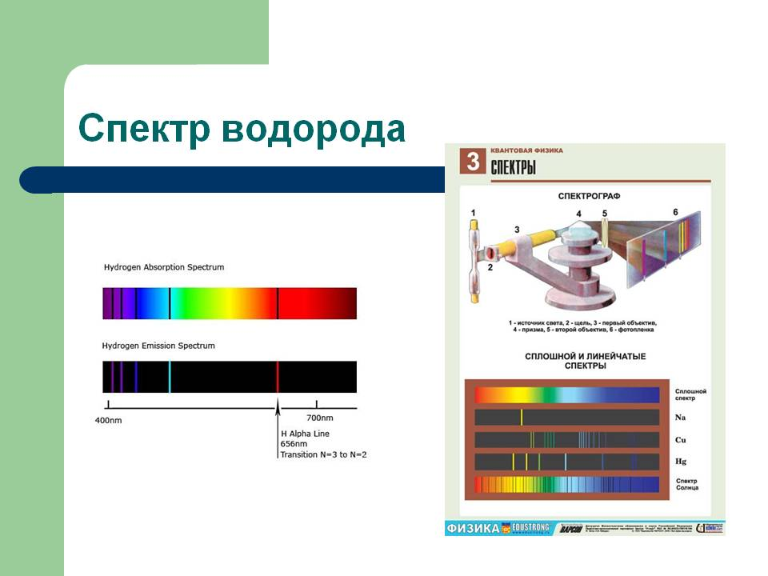
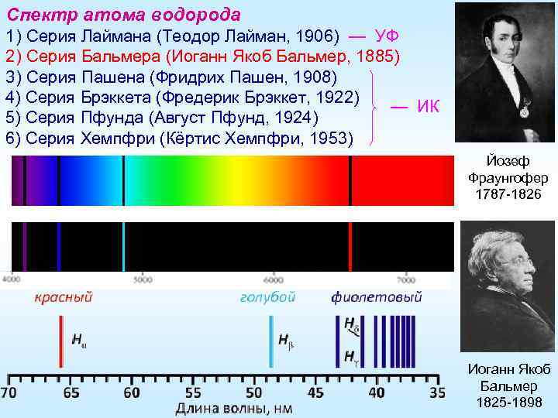
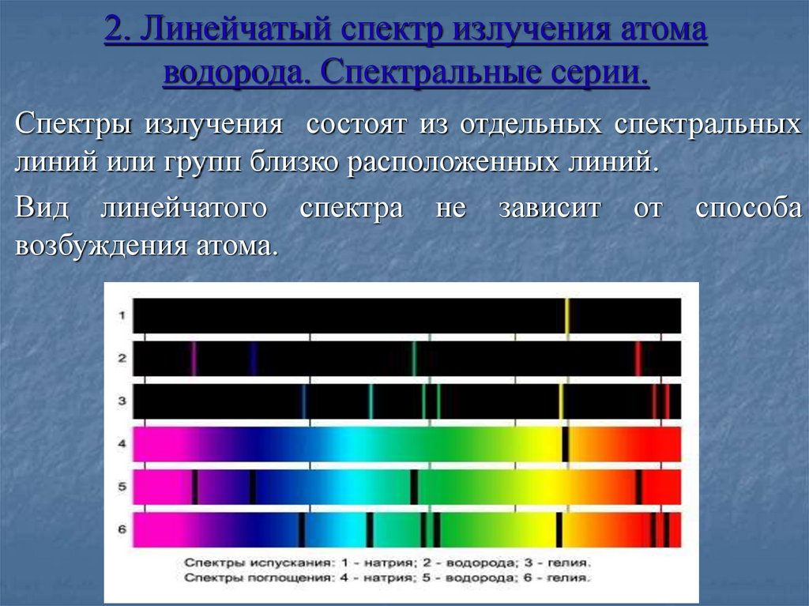
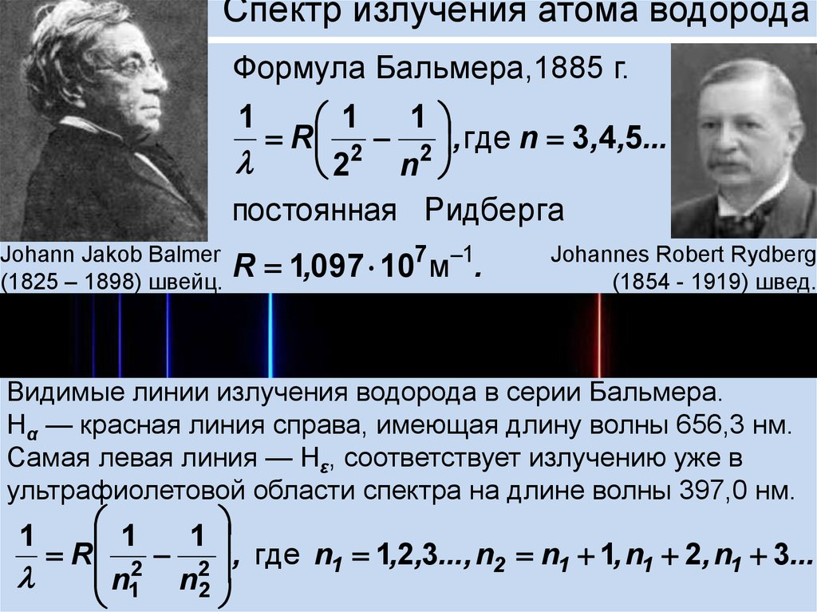

Открытие линейчатого свечения и поглощения спектра газов очень озадачило физиков на рубеже IXX – ХХ веков. Особенно загадочным казалось то, что кажущийся хаос линий спектра водорода легко ложится на простую зависимость, в которой частота (обратная длина волны) зависит просто от квадратов целых чисел и константы R, которую измерил Ритберг.

Объяснить эту зависимость удалось Нильсу Бору. Для этого пришлось произвести революцию в физике.

Выведем формулу для частот спектральных линий атома водорода и постоянную Ритберга, отталкиваясь от знания массы электрона m, его заряда e а также от постулата (аксиомы) Де-Бройля и постоянной Планка:

 | 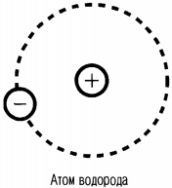
Формула Де-Бройля | Планетарная модель атома

№3
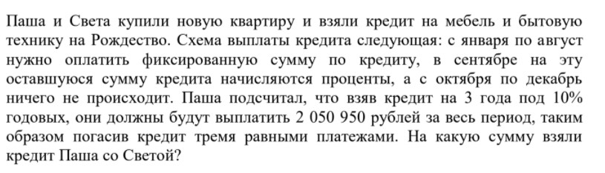

№4
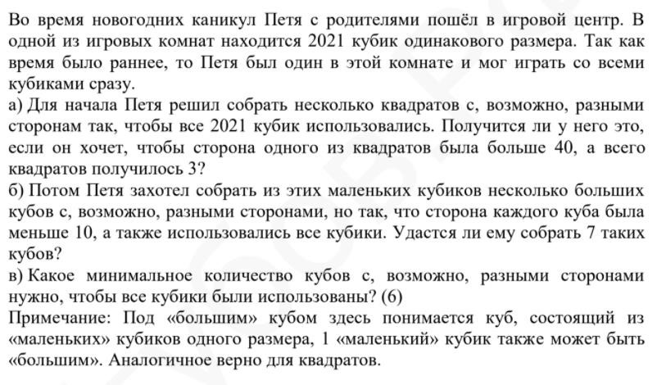

№8

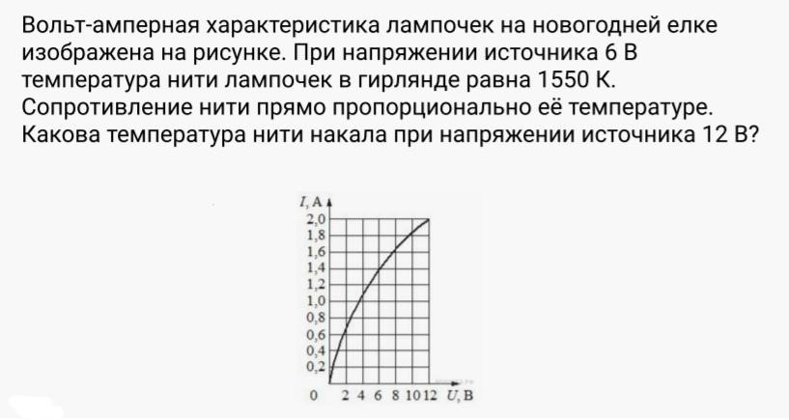

№11
